Carga de uBitx32 sobre una placa ESP32 nueva

- En Arduino IDE, activar “Erase All Flash…” para limpiar la placa
  - Cargar el Sketch

- En Arduino IDE, DESactivar “Erase All Flash…”
  - Cargar el Sketch de nuevo
  - Modificar las líneas 95 y 96, comentar “if (btnDown())”
if (false)
// if (btnDown())
  - Compilar y Cargar el sketch de nuevo

- Por el puerto serie verificar con el comando “u”:
  - ---------------------------------------
WiFi Mode: AP
IP: 0.0.0.0
Port: 8088
mask: 0.0.0.0
GW: 0.0.0.0
ssid: yourssid
pass: yourpass
ssidAP: UBITX
passAP: 12341234
autoWiFi: NO
Conn: NO
----------------
- Conectar a la red WiFi “UBITX”, password “12341234”

- Con Filezilla FTP, subir los ficheros del directorio “Data”
- En el navegador , ir a 192.168.4.1:8088
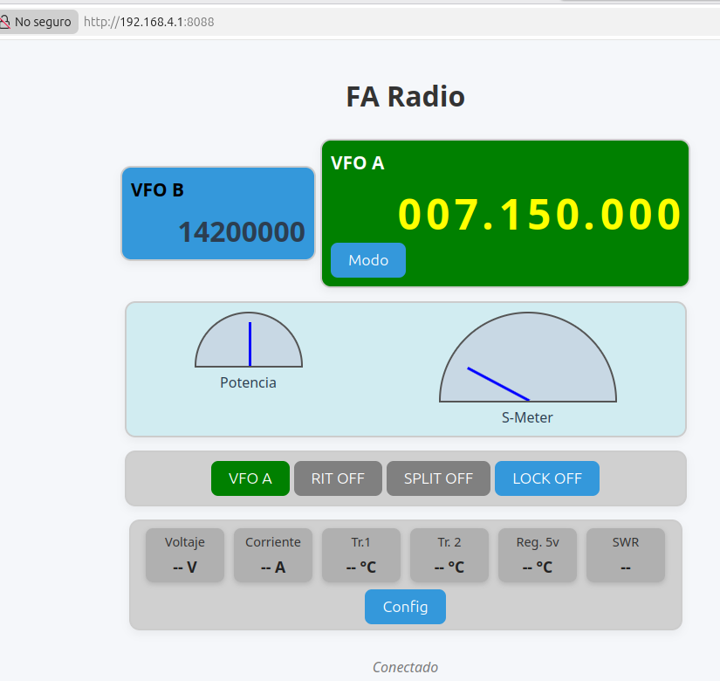
- En el botón “Config” se accede a la configuración de la placa.

